МОУ «Средняя общеобразовательная школа № 27» г.о.Саранск
Спортивный военно – патриотический клуб «Пламя»

Боевой листок кадет
«Юное братство»
№ 6, январь 2018

Героико – патриотическое направление

Памятные даты!Памятные даты!Памятные даты!

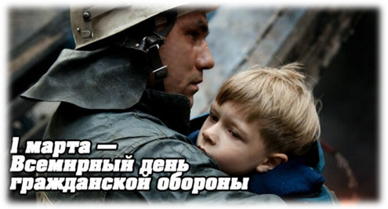Всемирный день гражданской обороны
Ежегодно 1 марта отмечается Всемирный день гражданской обороны (World Civil Defence Day). В 1931 году по инициативе нескольких государств французский генерал медицинской службы Жорж Сен-Поль основал в Париже. «Ассоциацию Женевских зон» — «зон безопасности», для создания посредством двухсторонних и многосторонних соглашений локальных зон безопасности во всех странах.
Впоследствии Ассоциация была преобразована в Международную организацию гражданской обороны (International Civil Defence Organisation, ICDO; русск. — МОГО). В 1972 году МОГО получила статус межправительственной организации. В настоящий момент государствами-членами МОГО являются 53 страны, 16 государств имеют статус наблюдателей, кроме того, 15 организаций являются ассоциированными членами МОГО.

Героико – патриотическое направление

Всемирный день гражданской обороны, установленный в 1990 году, отмечается в странах — членах МОГО — с целью пропаганды знаний о гражданской обороне и поднятия престижа национальных служб спасения. День 1 марта выбран не случайно. Именно в этот день вступил в силу Устав МОГО, который одобрили 18 государств.
Среди направлений деятельности МОГО следует выделить следующие: подготовка национальных кадров в области управления в период чрезвычайных ситуаций; оказание технической помощи государствам в создании и совершенствовании систем предупреждения чрезвычайных ситуаций и защиты населения; пропаганда опыта и знаний по гражданской обороне и вопросам управления в период чрезвычайных ситуаций.
Подготовка специалистов проводится в Учебном центре гражданской обороны в Швейцарии.
МЧС России вошло в Международную организацию гражданской обороны в 1993 году, имеет в постоянном секретариате МОГО представителей и участвует во всех основных мероприятиях, проводимых этой организацией. День гражданской обороны МЧС России отмечается 4 октября.

Памятные даты!Памятные даты!Памятные даты!

День образования подразделений экономической безопасности

в системе МВД
Российские борцы с экономической преступностью отметили 16 марта свой профессиональный праздник - День образования подразделений экономической безопасности в системе МВД.
Предшественником этой службы был Отдел по борьбе с хищениями социалистической собственности и спекуляцией - ОБХСС, созданный 16 марта 1937 года в составе Главного управления милиции Народного комиссариата внутренних дел СССР. В принятом положении об ОБХСС, в частности, говорилось, что он создается для «обеспечения борьбы с хищениями социалистической собственности в организациях и учреждениях государственной торговли, а также для борьбы со спекуляцией».
В феврале 1992 года в составе МВД России было создано Главное управление по экономическим преступлениям - ГУЭП, которое спустя пять лет было переименовано в ГУБЭП. В июне 2001 года оно вошло в состав Службы криминальной милиции МВД России, а через два года в структуре министерства начала действовать Федеральная служба по экономическим и налоговым преступлениям. В результате административной реформы она стала Департаментом экономической безопасности.

Памятные даты!Памятные даты!Памятные даты!

1 марта - День памяти воинов-десантников 6-ой роты...

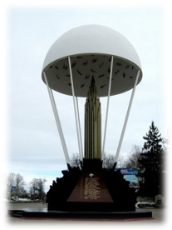"Шестая рота - сердце боль пронзает..."
1 марта - День памяти воинов-десантников 6-ой парашютно-десантной роты 104 гвардейского полка Псковской дивизии ВДВ, геройски погибших в Аргунском ущелье (с 29 февраля по 3 марта 2000 г.) при проведении контртеррористической операции на территории Чечни.
1 марта псковские десантники совершили беспримерный подвиг, мужественно встав на пути прорывающейся банды боевиков из Аргунского ущелья в Чеченской республике 29 февраля-1 марта 2000 года. Они предотвратили прорыв “духов”, которые по численности почти в десятки раз превосходили гвардейцев. Десантники бились насмерть. Из 90 десантников в живых осталось только 6 человек. Каждый из них с честью исполнил свой долг перед Родиной, мужественно сражался за российскую землю. Память обо всех героях навеки нее и поэтому останется в народной памяти. Свято чтут люди память бойцов 6-й роты, погибших в Чечне.
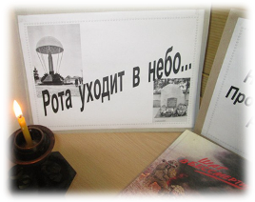
«Своих героев надо знать, к общей боли следует приобщаться, и надо проникнуться гордостью за страну, в которой, несмотря ни на что, еще не перевелись настоящие патриоты. Такие, наши герои-десантники». Эти слова принадлежат известному псковскому поэту и писателю Л. И. Малякову.

Памятные даты!Памятные даты!Памятные даты!

18 марта - День воссоединения Крыма с Россией

18 марта в нашей стране отмечается важный праздник – День воссоединения Крыма с Россией. На территории Республики Крым этот день является праздничным и выходным согласно республиканскому закону №80-ЗРК/2015 от 3 марта 2015 года.

Именно в этот день в 2014 году Крым (это территории полуострова Крым с расположенными на ней Республикой Крым и городом Севастополем, которые до этого входили в состав Украины) официально вошёл в состав Российской Федерации. Присоединение, а вернее – возвращение, этих территорий в состав России было зафиксировано межгосударственным договором, подписанным как раз 18 марта 2014 года в Георгиевском зале Большого Кремлевского дворца в Москве главами России и Республики Крым. Причем, согласно данному документу Республика Крым и город Севастополь были не просто приняты в состав РФ, но и стали ее новыми субъектами.

Когда отмечают День внутренних войск МВД России?

Этот праздник имеет очень интересную историю – сегодня его официально уже не существует. В 2017 году он получил другое название – День войск национальной гвардии РФ. Но поскольку в нашем обществе сильны традиции, связанные с торжествами, еще несколько лет все люди будут называть его так, как и раньше. Торжество отмечают 27 марта – это касается как старого, так и нового праздника. Это одно и то же событие, только под разными названиями.

Из СМИ

Спортивно – патриотическое воспитание

6 КА ВДОХНОВЛЕН ПОБЕДАМИ РОССИЙСКИХ ОЛИМПИЙЦЕВ!

Недавно прошли Зимние Олимпийские игры в Пхенчхане, за которыми следили все жители России. И наш 6 КА класс не был исключением.  23 февраля 2018 г. мы с замиранием сердца следили за выступлением наших фигуристок в произвольной программе, а также за игрой наших хоккеистов в полуфинальном матче между командами России и Чехии. | 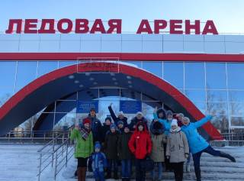
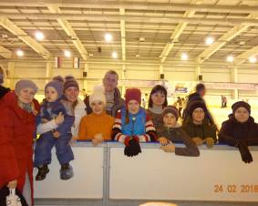 |  | Вдохновленные победами россиян на льду: золотом Алины Загитовой и серебром Евгении Медведевой в фигурном катании, а также выходом в финал олимпиады нашей сборной по хоккею, мы и наши активные родители 24 февраля 2018 года отлично провели время на Ледовой арене.
Наша дружная, азартная, спортивная компания была, что называется, «гвоздем программы»! Мы не просто катались на коньках, а катались на них весело, с улыбками, держась за руки. В своем задоре от нас не отставали родители, а также младшие братья и сестры. Даже те из нас, кто весь сеанс передвигались по льду, держась за бортик арены, были в приподнятом настроении.

Спортивно – патриотическое воспитание

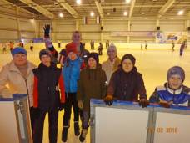
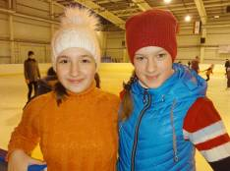

Спортивно – патриотическое воспитание

А ещё всем нам очень понравился горячий чай с лимоном, заботливо принесённый родителями в термосе, и сладости. Такое чаепитие, прямо у бортика Ледовой арены, сделало и без того дружественную атмосферу в нашей компании ещё более тёплой. Яркие, позитивные фотографии – тому подтверждение!

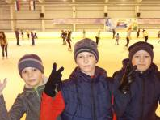

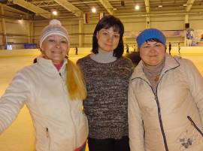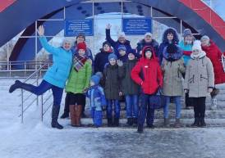

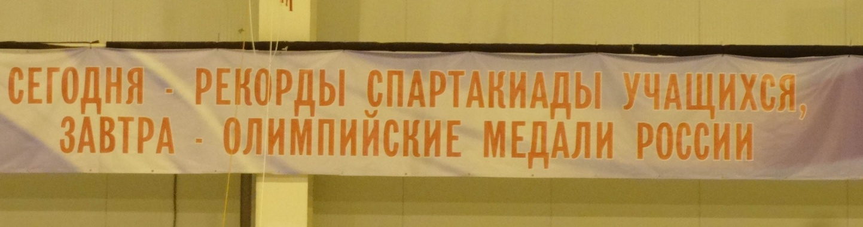

«Сегодня – рекорды спартакиады учащихся, завтра – олимпийские медали России» – этот девиз, украшающий Ледовую арену, сопровождал нас на протяжении всего сеанса. А на следующий день наша сборная по хоккею при поддержке всей страны, в том числе учеников и родителей нашего 6КА, завоевала золото олимпиады!!! Вперед, Россия!!!

Камышова Анастасия, 6 КА класс

Спортивно – патриотическое воспитание

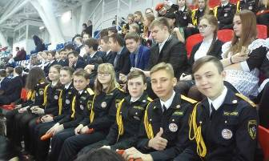Открытие крытого футбольно-легкоатлетического манежа

16 марта 2018 года состоялось историческое мероприятие. Мы, ученики 7 КА и 7 КБ кадетских классов, приняли участие в открытии футбольно-легкоатлетического манежа в Саранске.
Строительство этого сооружения началось в 2010 году в рамках федеральной целевой программы с целью создания базы для подготовки футболистов и легкоатлетов. На территории комплекса в любое время года смогут тренироваться спортсмены СШОР по легкой атлетике, Центра подготовки юных футболистов Приволжья "Мордовия" и других детских футбольных команд Мордовии.
Поздравил спортсменов и гостей мероприятия с этим событием Заместитель Председателя Правительства РФ Виталий Мутко и Глава Мордовии Владимир Волков.
"С сооружением этого манежа завершен комплекс Центра олимпийской подготовки, который может готовить спортсменов на самом высоком уровне по нескольким видам спорта", - отметил Глава Мордовии.
Манеж может стать базой для одной из команд, которая сыграет матч в Саранске в рамках Чемпионата мира по футболу FIFA 2018 в России.
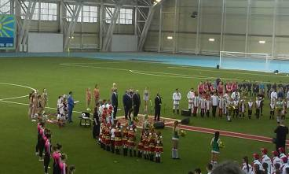Из выступлений мы узнали, что футбольное поле под сводами манежа размером 105 на 68 метров с современным синтетическим покрытием может делиться на 2 или 4 тренировочные зоны. Вокруг него разместили 8 400-метровых беговых дорожек с искусственным покрытием. Есть секторы для прыжков и толкания ядра. Трибуны вмещают 1480 зрителей.
Мы были горды тем, что именно в нашем городе открылся такой манеж и что именно в нашей Республике уделяется так много внимания развитию спорта, что дает возможность укрепить здоровье нации.
Гилева Настя, 7 КА класс

Спортивно – патриотическое воспитание

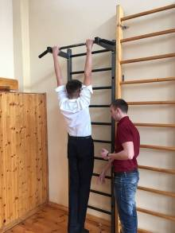 С 28 февраля по 1 марта 2018 года состоялись соревнования по лыжам среди учеников кадетских классов города Саранск. Учащиеся МОУ «Средняя школа № 27» также приняли активное участие в гонках. Среди них были мальчики и девочки нашего учреждения: Моисеев Влад, 9К, Сиднев Матвей, 9К, Назаров Ярослав, 10Б,
Степанюк Вадим, 10А и др.
Соревнования проходили в течение 2-х дней.
В 1-й день ездили на лыжах на личное время каждого участника.
Во 2-й день была эстафета среди мальчиков и девочек. Парни выступили в том же составе, среди девочек добавились имена Ивлиевой Ирины, 9 К класс, Осиповой Насти,8 КА класс и др.
В эти же дни проходили ещё соревнования на базе школы № 8: состязания были по сборке и разборке автомата, стрельбе и подтягиванию. Участвовали мальчики: Гуров Павел (10 Б класс) и Гаушев Максим (9К класс).
Мероприятия закончились, к сожалению, не победой наших бойцов. Но ученики очень старались, защищая честь школы. Молодцы!!!
Назаров Ярослав, 10 Б класс

О Смотре строя и песни кадетских классов

23 февраля - День защитника Отечества. Навеки останутся в памяти народа имена героев, защищавших нашу Родину. И долг не только каждого взрослого, но и наш, подрастающего поколения школы № 27, - воспитывать в себе чувство долга, патриотизма и любви к своей стране, чтобы каждое следующее за нами поколение свято чтило память отцов и прадедов.
По традиции 22 февраля 2018 года, накануне великого праздника, прошёл Смотр строя и песни, посвящённый мужскому дню, в котором приняли участие обучающиеся всех кадетских классов.
В течение нескольких недель команды готовились к этому дню: разучивали песни, учились ходить строевым шагом, подбирали соответствующую форму. Выступление ребят оценивало компетентное жюри по заранее выбранным критериям. Ярко, красиво, эмоционально выступили ребята всех классов. Каждый взвод постарался показать самые положительные качества – ответственность, умение слаженно работать в коллективе, выполнять команды, маршировать в ногу, а также исполнять строевые песни. Каждый горел желанием выглядеть бравым солдатом и победить.
Спортивно – патриотическое воспитание

Мы, ученики 6 КБ класса, почти юные участники праздника, ни в чём не уступали своим старшим товарищам из 7 КА, 7 КБ, 8 КБ, 9 К и 10 Б классов, а ещё и выглядеть хотели более опытными перед новичками, 5 КА и 5 КБ классами. Для них это было серьезным испытанием, потому что в таком соревновании они принимали участие впервые. Какая же гордость нас всех охватывала, когда мимо с песней проходили отряды.
Но вот все волнения позади. Многочасовые тренировки не прошли даром. Компетентное жюри выявило победителей Смотра (среди 5-6 классов – 5 КБ – 1 место, 6 КА -2 место, 5 КА и 6 КБ - 3 места. А среди кадет 7-8 классов - 8 КБ -1 место, 8 КА – 2 место, 7 КА и 7 КБ - 3 места).
Смотр строя и песни - это не только соревнование, но ещё и показатель сплоченности и слаженности нашего кадетского коллектива и всей школы в целом.
Ворнакова Таня, 6 КБ класс

Гражданско – патриотическое направление

Акция!!! Акция!!! Акция!!!

Сохранение воды: почему нужно беречь воду?

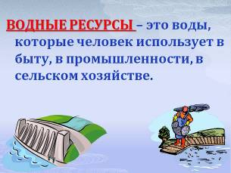 В феврале – марте 2018 года в нашей школе проводилась акция на тему «Формула живой воды». В ней участвовала вся школа.

Предлагались различные мероприятия для учащихся 1-11 классов: конкурс на создание личного плана по водосбережению в быту, в школе, на природе, классные часы по темам, конкурс рисунков «Вода, вода». А также разработка, изготовление и размещение в местах водопотребления авторских табличек и плакатов «Берегите воду», исследование расходования воды в вашем доме, создание памятки по водосбережению «Потребление воды дома», конкурс презентаций по темам: «Лечебные воды Мордовии», «Святые источники Мордовии», «Источники загрязнения воды в Мордовии», «Водные ресурсы Мордовии», Интеллектуальная игра «Вода – главный ресурс!» Флешмоб #родителисоветуют, Конкурс на лучшее оформление кабинетов

Гражданско – патриотическое направление

материалами по водосбережению, ролевая игра «Стопкран». Мероприятия мероприятиями, но мы в ходе акции сделали для себя определенные выводы. Вода необходима для жизнеобеспечения человеческой жизни. В то время как ее поставки происходят ежедневно по всему миру, вода все же не является безграничным ресурсом, особенно это касается свежей питьевой воды, самой необходимой для жизни человека. Без усилий по ее сохранению этот жизненно важный запас воды на планете Земля может быть скоро исчерпан. Мы, кадеты 6 КБ класса, поучаствовав в акции, прониклись этой темой и решили экономно использовать водные ресурсы.
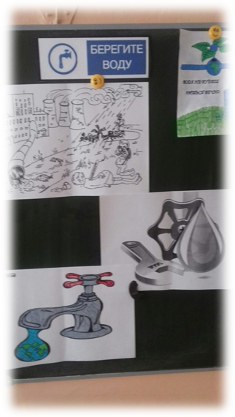
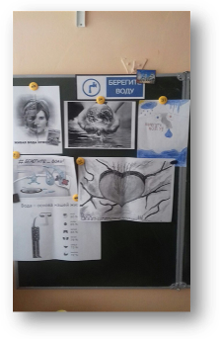 Карпова Алина, 6 КБ класс

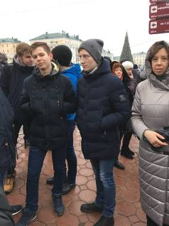Культурно – массовое направление

В декабре 2017 года в Саранске произошло интересное событие, свидетелем которого стали и мы, кадетский 10 Б класс во главе с классным руководителем Гагариной М. Е. Речь идет о торжественном мероприятии – открытии капсулы с посланием потомкам, которая была вмонтирована в стену городской администрации Саранска в 1967 году (с наказом вскрыть через 50 лет), а также закладка новой капсулы с посланием к жителям города 2050 года.

Культурно – массовое направление

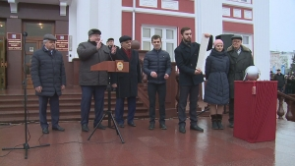В торжественном мероприятии приняли участие Глава Республики Мордовия Владимир Волков, Председатель Государственного Собрания РМ Владимир Чибиркин, Глава городского округа Саранск Петр Тултаев, участники и очевидцы закладки этой капсулы в 1967 году. Вскрытие капсулы времени состоялось при большом скоплении горожан.
Почетное право достать капсулу с посланием потомкам предоставили передовикам молодежного актива республики. И вот капсула, отдаленно похожая на батискаф, только уменьшенной формы, водружена на постамент. Потом вытащили послание - довольно объемный рулон бумаги, похожий на свиток. Далее состоялось оглашение текста послания. Молодежь того времени поздравляет нынешнюю со столетием Великой Октябрьской Социалистической революции. Авторы послания рассказали об успехах республиканской промышленности, сельского хозяйства, других сфер, где трудились сотни коллективов коммунистического труда.
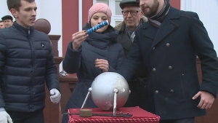Текст послания потомкам принял Глава республики Владимир Волков и передал на хранение в Мордовский республиканский музей имени И. Д. Воронина. Выступая, руководитель региона отметил, что нынешнее поколение жителей нашей республики помнит о тех, кто закладывал фундамент нашей жизни, отстраивал столицу Мордовии, районные центры, создавал промышленность, развивал сельское хозяйство, свято чтит достижение отцов и дедов.
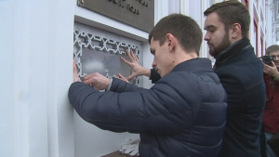
В этот же день была продолжена связь времен: на прежнее место вернулась капсула, только с другим посланием – жителям 2050 года.

Мамкина Юлия, 10 Б класс

Культурно – массовое направление

Встречи!!! Встречи!!! Встречи!!!

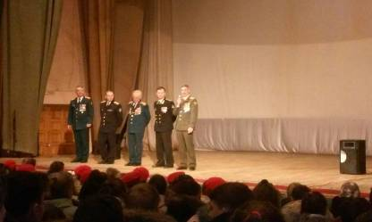

21 февраля 2018 года мы 7 КБ классом ходили на мероприятие в ДК «Луч», посвященное Дню защитника Отечества. Там нас встретили представители органов внутренних дел в чине полковников. В процессе разговора они рассказали о своей службе, о том, как после школы поступали в военные училища, и
ещё о многих интересных фактах из своей жизни. Потом нам был показан фильм под названием «Офицеры».
Я поняла, что сценаристы и режиссеры фильма хотели донести до нас мысль, что настоящая мужская дружба, честь, любовь к Родине – это не просто обычные слова для двух русских офицеров Ивана Вараввы и Алексея Трофимова. Герои служили в разных частях, их жизни проходили вдалеке друг от друга, но они были самыми неразлучными товарищами. Но каждый был прежде всего офицером! Их главная профессия – это защита Родины. И они не забывали об этом ни в лейтенантских погонах, ни став генералами.
А еще Иван и Алексей действительно умели дружить. И, если одному потребовалось бы отдать жизнь за другого, никто из них не задумался бы ни на секунду…».
Я думаю, если тебе слово «дружба» действительно важно, то ты сможешь отдать жизнь за своего друга. Мне кажется, что после просмотра фильма многие из нас поняли, что защищать Родину – это профессия, которая важна каждому.
Игишева Юлия, 7 КБ класс

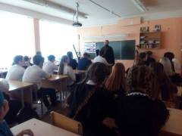

В последних числах февраля нашу школу посетил протоиерей Николай со своей помощницей из Храма Казанской Иконы Божией Матери. Он побеседовал с учащимися 10 – х классов.

Культурно – массовое направление
Мероприятие велось в форме диалога. Разговор касался вопроса о смысле человеческой жизни.
Ребята по – разному выражали свою точку зрения. Говорили больше о сегодняшней и дальнейшей учебе, о работе, о будущей семье. Но священник Николай ещё в своем разговоре затронул вопрос и о Заповедях Христа, следования которым должно, по его мнению, привести к Вечной жизни в другом мире.
Дети из разговора поняли, что в наше время необходимо быть нравственными людьми, чтобы о каждом из них говорили в этой жизни только хорошее.
В конце беседы отец Николай раздал всем ребятам книгу «Святое Евангелие» и обратился с просьбой почитать её с глубоким вниманием.
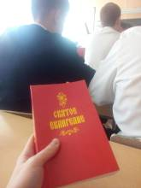
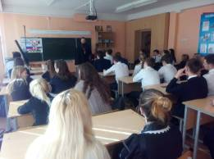

Трифонова Ольга, 10 КБ класс

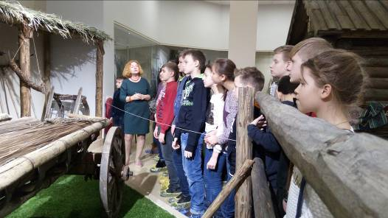

Культурно – массовое направление
В феврале этого года мы, кадеты 5КА класса, вместе с классным руководителем Каргиной Е. А. посетили Краеведческий музей, который переехал на новое место, в здание Музейно-архивного комплекса.
Ребята с интересом познакомились с этнографической экспозицией, посмотрели предметы старины, но больше всего им понравилась крестьянская изба!
Второй частью экскурсии стало посещение выставки экзотических рыб и животных. Зверьков можно было подержать в руках и даже погладить! Экскурсия нам очень понравилась!

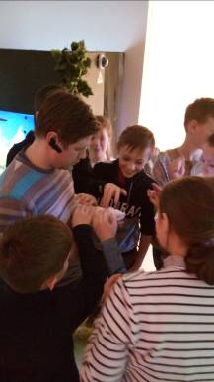

Пискайкина Настя, 5 КА класс

Главный редактор Боевого листа кадет «Юное братство» Яссиевич С. Ю.
Спасибо активистам МОУ «Средняя школа № 27»
Спасибо учащимся пресс – служб кадетских классов: Камышовой Анастасии, 6 КА класс, Гилевой Анастасии, 7 КА класс, Назарову Ярославу, 10 Б класс, Ворнаковой Татьяне, 6 КБ класс, Карповой Алине, 6 КБ класс, Мамкиной Юлии, 10 Б класс, Игишевой Юлии, 7 КБ класс, Трифоновой Ольге, 10 КБ класс, Пискайкиной Анастасии, 5 КА класс

